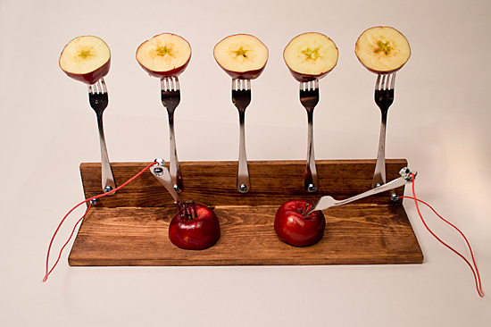

Durée : 1h30

Public : Tout public

Nombre de participants : 8 enfants à partir de 8 ans /ados ou adultes

Connaissances requises : Aucune

Description :
Créé avec la carte Makey Makey, le fruitophone qui nous permettra de jouer de la musique avec des fruits. La carte Makey Makey est reconnue comme un clavier par les PC. A chaque entrée sur la carte correspond une touche du clavier ou de la souris. Sur le PC un logiciel, simulant un instrument contrôlable par le clavier est lancé. Nous utiliserons le logiciel scratch programmé avec quelques notes. Nous allons brancher des fruits sur la carte pour contrôler l'instrument.

Matériel nécessaire :
- Une carte Makey Makey
- Un PC ou un terminal avec des hauts parleurs
- Pinces croco et fils électriques
- Planches de bois
- Fourchettes
- Vis & un tournevis cruciforme
- Des pommes
- Un accès internet et / ou le logiciel scratch

Construction et branchements :
1. Assembler en fixant perpendiculairement les deux planches de bois : une vis en dessous, et 2 équerres
2. Visser les fourchettes sur la planche verticale (voir la photo ci-dessus), en coinçant les câbles en vous assurant que le contact se fasse bien avec la vis.
3. Relier chacun des câbles à l'entrée correspondante sur la carte Makey Makey :
1ère fourchette > flèche de gauche
2ème fourchette > flèche de droite
3ème fourchette > flèche du haut
4ème fourchette > flèche du bas
4. Relier deux fourchettes qui serviront de baguettes pour les musiciens sur des entrées Terre de la carte Makey Makey.
5. Brancher la carte sur votre PC et aller sur un fichier word afin de tester les branchements.
6. Aller sur http://scratch.mit.edu/ Attention, il faut créer un compte. Sinon vous pouvez télécharger le logiciel sur vos ordis.
7. Nous pouvons aussi utiliser ce lien http://makeymakey.com/piano/

Conseils :
Demandez aux enfants et à leurs parents de participer. Le parent touche un fruit et l'enfant garde une fourchette en main. Demandez ensuite à l'enfant de toucher le nez de son parent. Vous pouvez faire également de grands cercles avec une dizaine de personnes pour voir si le courant passe bien entre eux.

Sources:
Site officiel Makey Makey : http://www.makeymakey.com/
Comment fabriquer un appel piano ? (en Anglais) : http://rasterweb.net/raster/2013/01/27/makey-makey-apple-piano/

